

EXPOSICIÓN DE
CAIXA CATALUNYA
CON LA COLABORACIÓN DE LA
UNIVERSIDAD DE SALAMANCA

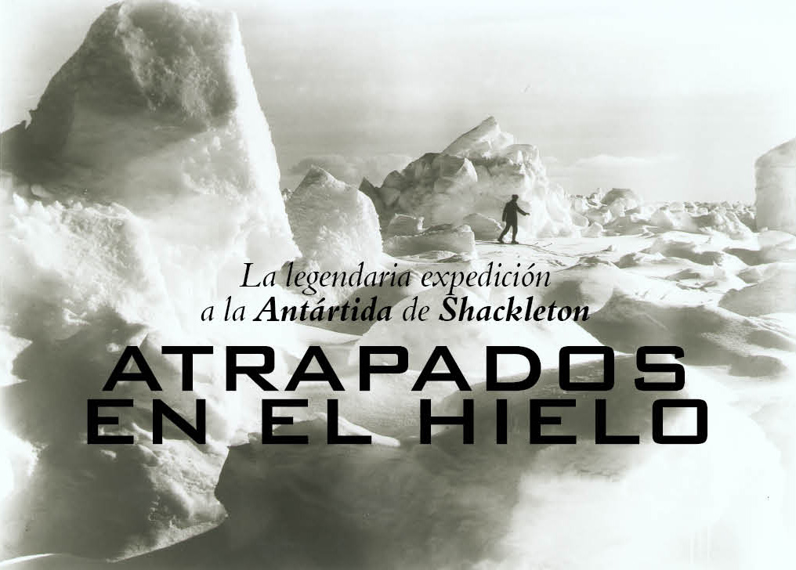

Del 22 de abril al 6 de junio de 2010

Sala de exposiciones
HOSPEDERÍA DEL COLEGIO FONSECA

CAIXA CATALUNYA TE INVITA A VIAJAR A LA ANTÁRTIDA CON SHACKLETON EN LA EXPOSICIÓN ATRAPADOS EN EL HIELO

“Se buscan hombres para viaje peligroso. Sueldo bajo. Frío extremo.
Largos meses de completa oscuridad. Peligro constante.
No se asegura retorno con vida. Honor y reconocimiento en caso de éxito”

Así rezaba el anuncio que publicó el ya por entonces famoso explorador británico Ernest Shackleton para reclutar a su tripulación. Con ella partiría rumbo al sur en agosto de 1914, pocos días antes de que estallara la Primera Guerra Mundial, con el osado propósito de llevar a cabo la primera travesía a pie de la Antártida. Fue aquella la última de las expediciones de la edad heroica de las exploraciones polares. A sólo 160 kilómetros de su destino, su barco, el Endurance, quedó atrapado entre los hielos, y allí zozobraría, destrozado por la presión.

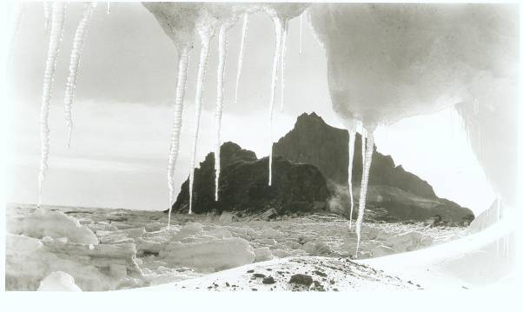

INTRODUCCIÓN

“Desde el punto de vista sentimental, es el último gran viaje polar
que puede emprenderse. Será un viaje más importante que ir al polo,
y creo que corresponde a la nación británica llevarlo a cabo,
pués nos han derrotado en la conquista del Polo Norte y del Polo Sur.
Queda el viaje más largo e impresionante de todos: la travesía del continente”.

Sir Ernest Shackleton

Caixa Catalunya presenta la exposición Atrapados en el hielo, que documenta uno de los más increíbles episodios de supervivencia en la historia de las expediciones de todos los tiempos: el viaje a la Antártida de sir Ernest Shackleton. Esta exposición responde a la voluntad de Caixa Catalunya de acercar la ciencia a la sociedad a través de actividades de alto contenido cultural y con un formato de calidad, ameno e interactivo, enmarcándose en las celebraciones del Año Polar Internacional 2007-2008.

En agosto de 1914, días antes del estallido de la Primera Guerra Mundial, el legendario explorador y una tripulación de veintisiete hombres partieron para enfrentarse a un reto audaz: la travesía a pie del continente austral. Consciente de la repercusión que había tenido la documentación gráfica de anteriores exploraciones antárticas, Shackleton fundó la compañía TransAntartic Film Sindicate Ltd., con cuyos derechos pretendía financiar en parte su expedición. Por ello el fotógrafo australiano Frank Hurley formaba parte de la tripulación del Endurance y se ocupó de documentar esforzada y exhaustivamente el viaje.

La Obra Social de Caixa Catalunya reúne por primera vez la más completa colección del material fotográfico y cinematográfico de Hurley. En sus imágenes, Hurley supo captar magistralmente la belleza y la fuerza del impresionante mundo de hielo que lo rodeaba, la majestuosidad y la terrible destrucción del barco y la heroica lucha diaria de la tripulación por sobrevivir, un milagro que se logró, en buena medida, gracias a la capacidad de liderazgo e inagotable entereza de Shackleton.

Atrapados en el Hielo es una coproducción de la Obra Social de Caixa Catalunya y el American Museum of Natural History de Nueva York y presenta, además de la colección fotográfica, una serie de contenidos adicionales sobre la Antártida como materiales didácticos e interactivos que explican y contextualizan la aventura del Endurance, explorando los ámbitos histórico, geográfico y científico desde una perspectiva actual. Al hilo de las imágenes de la expedición de Shackleton se muestran, con medios innovadores, las extraordinarias características de las tierras, hielos y mares antárticos, las dificultades para vivir y moverse en sus duras condiciones ambientales, la importancia para el conjunto del planeta de las investigaciones que allí se realizan y cómo, gracias al Tratado Antártico, este territorio se ha convertido en un símbolo de cooperación internacional y protección del medio ambiente.

UN PASEO POR LA EXPOSICIÓN DE CAIXA CATALUNYA

La aventura de Shackleton a través de las fotografías
De Frank Hurley

La exposición de Obra Social de Caixa Catalunya –que cuenta con un total 167 fotografías en blanco y negro y en color— presenta la colección de fotografías de Frank Hurley más completa que nunca se haya mostrado.

Las fotografías incluidas en esta exposición se han hecho a partir de las placas y negativos originales de Frank Hurley, así como del álbum de fotografías que realizó a bordo del Endurance.

Shackleton
De origen irlandés, Shackleton era un veterano de las expediciones polares y un héroe nacional. En 1901, con sólo 27 años, participó en la expedición de Robert Scott a bordo del Discovery y consiguió llegar a 1.198 km del Polo Sur. En 1908, la expedición del Nimrod, que él mismo lideró, redujo esta distancia a 156 km.
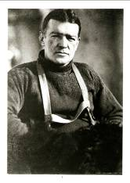
Sus mejores cualidades personales eran la autoridad, la determinación y la lealtad a sus hombres. Quienes estuvieron a sus órdenes y llegaron a conocerlo bien lo admiraban por su libertad de espíritu y su gusto por la aventura. Corrió muchos riesgos y algunas veces se equivocó en sus decisiones, pero siempre puso el bienestar de su tripulación por encima de todo.
Hurley

A bordo del Endurance viajaba un fotógrafo australiano de gran talento llamado James Francis (“Frank”) Hurley, a quien Shackleton había contratado para documentar la expedición. Aquélla sería la segunda visita de Hurley a la Antártida, ya que previamente había participado en una expedición dirigida por el explorador australiano Douglas Mawson. Esa fue la causa de que Shackleton reparase en él.
Además de su talento como fotógrafo, Hurley estaba especialmente dotado para las expediciones más difíciles. Sus compañeros le consideraban “fuerte como un roble”, capaz de soportar las condiciones más adversas y dispuesto a hacer cualquier cosa para captar una buena imagen.

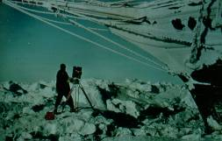
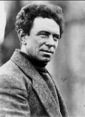

El comienzo de la aventura
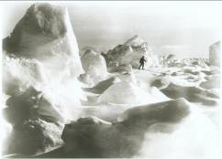

En agosto de 1914, recién declarada la Primera Guerra Mundial, el famoso explorador Ernest Shackleton y su tripulación partieron hacia los mares australes para llevar a cabo la primera travesía a pie de la Antártida.

Atrapados en el hielo
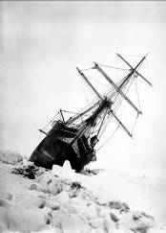

Tras abrirse camino por el helado Mar de Weddell, y cuando les faltaban sólo 160 kilómetros para llegar al continente, su barco, el Endurance, quedó atrapado en el hielo el 18 de enero de 1915.

El colapso del Endurance

El 27 de octubre de 1915 la tripulación vió cómo el barco, víctima de la presión del hielo, tuvo que ser desalojado.

Los campamentos

Shackleton proyectó entonces ganar a pie la tierra situada a 480 km al noroeste. Pero caminar se hacía casi imposible, por lo que decidieron acampar en el que llamarían “Campamento Océano” y esperar a que la deriva del hielo los acercara a tierra firme. Días después reanudaron la marcha en un nuevo intento frustrado: la blandura del hielo dificultaba el avance. Shackleton decidió volver a acampar en el que fue bautizado “Campamento Paciencia”. El 9 de abril de 1916, los expedicionarios partieron en tres botes salvavidas rumbo a la isla Elefante. Tras 7 días de peligrosa navegación, arribaron a su destino.

El viaje del James Caird

A sabiendas de que ninguna nave de rescate llegaría jamás a la isla Elefante, Shackleton escogió a cinco experimentados marineros para dirigirse a los centros balleneros de Georgia del Sur en busca de ayuda. Partió el 24 de abril en el bote James Caird, dejando a Frank Wild, su segundo y hombre de confianza, en la isla Elefante a cargo de los 22 expedicionarios.
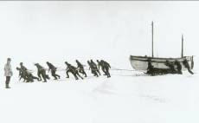
El rescate

Shackleton y sus hombres alcanzaron Georgia del Sur tras 17 días de peligro extremo y 800 millas náuticas recorridas (¡casi 1.300 km!), consumando una de las más famosas hazañas de la historia de la navegación. Tras cruzar a pie las abruptas montañas y glaciares de la isla, Shackleton, Crean y Worsley consiguieron llegar a las estaciones balleneras. Luego de recoger a los que habían quedado del otro lado de la isla, Shackleton hizo su primer intento de rescate de los 22 hombres de isla Elefante. Cuatro meses después, y tras varios intentos fallidos, conseguiría rescatarlos a todos con vida.

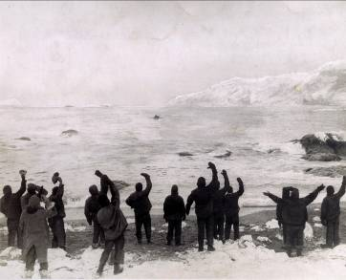

LA ANTÁRTIDA, DE SHACKLETON A NUESTROS DÍAS

Junto con las imágenes de la expedición de Shackleton, la exposición de Caixa Catalunya también pretende mostrar las características del continente antártico, las dificultades para vivir y moverse en sus duras condiciones ambientales y la importancia de las investigaciones que allí se realizan. La Antártida ya no es el lugar donde un grupo de naciones se disputa los méritos de sus exploradores; gracias al Tratado Antártico, se ha convertido en un símbolo de cooperación internacional y protección del medio ambiente.

Gracias a la investigación que se desarrolla en la Antártida, en la actualidad sabemos más de ese territorio. Pero además, desde allí ha sido posible descubrir y hacer el seguimiento de importantes procesos de trascendencia global. La Antártida es un laboratorio natural privilegiado y una pieza clave en muchos procesos terrestres. La investigación antártica ha aportado evidencias de enorme importancia para conocer el pasado y el presente de nuestro planeta, evidencias que resultan fundamentales para establecer modelos predictivos relativamente fiables.

Como veremos en la exposición de Obra Social de Caixa Catalunya, la Antártida, el escenario donde se desarrolló la aventura de Shackleton y sus hombres, es un gigantesco laboratorio natural, un lugar privilegiado desde donde estudiar y entender mejor nuestro planeta.

OTRAS ACTIVIDADES DE LA EXPOSICIÓN DE CAIXA CATALUNYA

Reserva de las actividades en el teléfono de la Obra Social de Caixa Catalunya: 902 400 973

VISITA GUIADA

- Jueves 6 de mayo, 20 h.

Jerónimo López
Doctor en Ciencias Geológicas. Profesor de la Universidad Autónoma de Madrid. Presidente del Comité Español del SCAR (Scientific Committee donde Antarctic Research). Miembro del ICSU-WMO Joint Committee organizador del Año Polar Internacional 2007-2008.

Calentamiento global. ¿Qué pasa en los polos?
Para comprender las causas y posibles consecuencias del actual cambio climático, es de gran importancia estudiar lo que está ocurriendo en las regiones polares, así como los registros que allí existen. En particular, la Antártida es un lugar privilegiado para investigar y entender mejor el pasado, presente y futuro de la Tierra. De la mano de Jerónimo López, conoceremos cómo el clima está determinado, en buena medida, por las zonas más desconocidas del planeta.

CONFERENCIA

- Jueves 20 de mayo, 20 h.

José Abel Flores
Catedrático de Paleontología de la Universidad de Salamanca, Delegado español en el programa IMAGES (International Marine Past Global Change Study) y miembro de los comités españoles del IODP (Integrated Ocean Drilling Program) y del SCAR.

Antártida, océano austral y clima
El océano que rodea la Antártida es la vía preferente por la que el continente helado ejerce su influencia en el resto del planeta. Los sedimentos que se han ido acumulando a lo largo del tiempo en los fondos marinos y el propio hielo de los glaciares antárticos, encierran una valiosa información sobre la evolución del clima y las variaciones en la circulación oceánica. Los cambios observados en las características físicas y biológicas del océano austral son transcendentales en el contexto global ya que presentan conexiones con regiones como los trópicos y el entorno del Ártico.

CICLO DE PELÍCULAS DOCUMENTALES

Ciclo de películas documentales sobre La Antártida que se proyectarán la Hospedería Fonseca. Aforo limitado, con inscripción previa al teléfono de la Obra social de Caixa Catalunya: 902 400 973

- Miércoles 5 de mayo, 20 h
Atrapados en el hielo
(2001). Director y productor: George Butler. Guión: Caroline Alexander. Duración: 98 min. Versión en castellano.

Documental sobre la expedición a la Antártida que capitaneó Sir Ernest Shackleton entre 1914-1916. Uno relato apasionante que se acompaña de las fotografías e imágenes cinematográficas de Frank Hurley y que se apoya también en otros documentos y fragmentos de entrevistas a descendientes de los protagonistas de la historia

- Miércoles 12 de mayo, 20 h
South (Sur), película original de la expedición de Shackleton (1919). Frank Hurley, British Filme Institute. Duración: 81min. V.O. en inglés subtitulada en castellano.

Película original filmada por Hurley para financiar la expedición británica de 1914. Relata la peripecia de Shackleton y sus hombres e incluye imágenes que en su época fueron de gran novedad e interés como medio de divulgación del territorio antártico.

- Miércoles 19 de mayo, 20 h
La Antártida: una aventura de naturaleza diferente
(1999). Director y guionista: John Weiley. Con la participación del Museum of Science and Industry de Chicago. The Enterprise Studios. Duración: 40 min. V.O. en inglés subtitulada en castellano.

La Antártida es un lugar más allá de cualquier espacio que podamos imaginar. Este documental nos acerca a uno nuevo mundo lleno de vida mediante procedimientos técnicos que desvelan una realidad hasta ahora desconocida.

- Miércoles 26 de mayo, 20 h
Atrapados en el hielo
(2001). Director y productor: George Butler. Guión: Caroline Alexander. Duración: 98 min. Versión en castellano.

Documental sobre la expedición a la Antártida que capitaneó Sir Ernest Shackleton entre 1914-1916. Un relato apasionante que se acompaña de las fotografías e imágenes cinematográficas de Frank Hurley y que se apoya también en otros documentos y fragmentos de entrevistas a descendientes de los protagonistas de la historia.

- Miércoles 17 de marzo, 19h
Encuentros en el fin del mundo
(2007). Director y guionista: Werner Herzog. Producción: Henry Kaiser. Duración: 99 min. V.O. en inglés subtitulada en castellano.

Este documental introduce al espectador en la exploración de la Antártida, donde durante el verano austral habitan cientos de hombres y mujeres que intentan entender el origen y funcionamiento del planeta Tierra. Nominada a los premios Oscar 2009, esta película confirma el prestigio del director alemán como relator de vivencias humanas en situaciones difíciles.

OTRAS ACTIVIDADES

MATERIALES DIDÁCTICOS PARA VISITAS ESCOLARES
En la página obrasocial.caixacatalunya.com se hallan disponibles diversos recursos y materiales didácticos que pueden descargarse para su utilización en las visitas escolares y/o en el aula.

ESPACIO AUDIOVISUAL DE LA EXPOSICIÓN
Se proyectarán documentales de exploraciones actuales y otras filmaciones que recogen el trabajo de diferentes grupos españoles en la Antártida.

El horario de proyecciones será de lunes a domingo de 11 a 14 h y de 17 a 20 h.

Nuestro especial agradecimiento al Taller de Imagen de la Universidad de Alicante, al Departamento de Producciones Audiovisuales de la Universidad de Barcelona, al proyecto ESASSI de la Universidad de las Islas Baleares - IMEDEA y al equipo de Al filo de lo imposible de TVE.

Proyección de documentales con la colaboración de:


Universitat Alacant Universitat Barcelona


IMEDEA Al filo TVE




EL AÑO POLAR INTERNACIONAL

Atrapados en el hielo se organiza en el marco del Año Polar Internacional que, desde marzo de 2007 y durante parte de 2009, presenta un ambicioso programa de investigación y de difusión, en el que participan varios millares de científicos de más de 60 países.

Para contribuir al conocimiento de las regiones polares y difundir la importancia de su estudio y conservación, sobre todo en un momento de máxima preocupación por el comportamiento climático del planeta, la muestra ofrece, junto con el relato de la aventura de Shackleton, una gran cantidad de contenidos científicos sobre la Antártida.

Exposición realizada en coproducción con el American Museum of Natural History de Nueva York

© Scott Polar Research Institute

ESPACIO DE CONSULTA

La exposición cuenta con un espacio de consulta compuesto de dos ordenadores que permiten a los visitantes acceder a varias páginas web ordenadas según las temáticas a que hacen referencia: “Las 10 preguntas sobre el cambio climático y los polos” y “Shackleton y la expedición del Endurance”.

También hay un espacio con bibliografía destacada relativa a la figura de Shackleton, a la expedición del Endurance y los diversos aspectos que regulan actualmente la investigación en esa zona del planeta.

En la pantalla de plasma de este espacio se están proyectando en tiempo real, cada 30 segundos, imágenes transmitidas desde webcams situadas en la Antártida y otras imágenes recientes de las estaciones de investigación antártica. Los puntos en los que se encuentran las webcams son: el Polo Sur, la base alemana Neumayer, la base británica Halley y la base argentina Maraimbo.

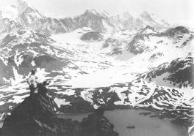

ATRAPADOS EN EL HIELO
La legendaria expedición a la Antártida de Shackleton

Desde la página web de la Obra Social de Caixa Catalunya, http: //obrasocial.caixacatalunya.es/shackleton, se puede acceder a la web de la exposición itinerante Atrapados en el hielo.

En la página http://obrasocial.caixacatalunya.es/shackleton se hallan disponibles diversos recursos y materiales didácticos para Educación Primaria y Secundaria (guía del profesor, guía del alumno, propuesta de talleres y recursos asociados) que pueden descargarse para ser utilizados en las visitas escolares y/o en el aula.

LA EXPOSICIÓN CIENTÍFICA DE CAIXA CATALUNYA

Exposición de la Obra Social de Caixa Catalunya Basada en la exposición organizada por el American Museum of Natural History de Nueva York con la generosa colaboración de Joseph F. Cullman III y esposa.

Las imágenes de Frank Hurley proceden de las colecciones de


Royal Geographical Society (con el Institute of British Geographers)


Scott Polar Research Institute y la State Library of New South Wales.

Exposición original del American Museum of Natural History

Organización y adaptación de la exposición original:

Obra Social de Caixa Catalunya
Director: Miquel Perdiguer
Director del área de cultura: Àlex Susanna
Responsable de exposiciones: Marga Viza

Producción:
Obra Social de Caixa Catalunya.
American Museum of Natural History de Nueva York

Colabora:
Universidad de Salamanca

Comisario de la adaptación de la exposición:
Jerónimo López

CATÁLOGO

Se ha realizado un catálogo basado en la edición en castellano de Atrapados en el hielo de Caroline Alexander.

Atrapados en el hielo
La legendaria expedición a la Antártida de Shackleton,
Caroline Alexander
Ed. Planeta, Barcelona, 2006
240 páginas
Ilustraciones en blanco y negro
Precio de venta al público: 17 € IVA incluido

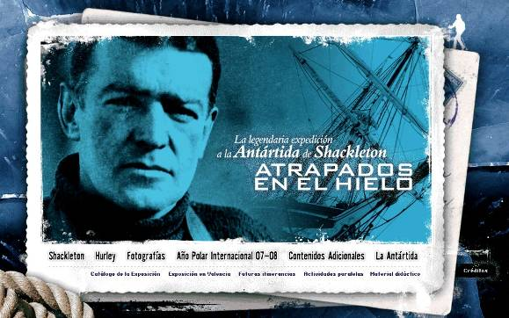

INFORMACIÓN BÁSICA DE LA EXPOSICIÓN

EXPOSICIÓN: ATRAPADOS EN EL HIELO
Organizada por la Obra Social de Caixa Catalunya
Con la colaboración de la Universidad de Salamanca
Sala de Exposiciones Hospedería del Colegio Fonseca
C. Fonseca nº 2, Salamanca
Del 22 de abril al 6 de junio de 2010
Entrada gratuita
Horario: De martes a sábado de 12 a 14 h y de 18 a 21 h
Domingo y festivos de 10 a 14 h
Lunes cerrado
Información: tel. 902 400 973
Más información sobre la exposición:
http://obrasocial.caixacatalunya.es/shackleton

Para más información:
Caixa Catalunya
Prensa de Obra Social
Teléfono: 93 484 59 09
Goretti Palau 690 613 885
Mar Hurtado 609 034 597
prensa.obrasocial@caixacatalunya.es

